**Data: 04.05. – 08.05.2020 r.**

**Tematyka tygodnia: Czyste powietrze wokół nas**

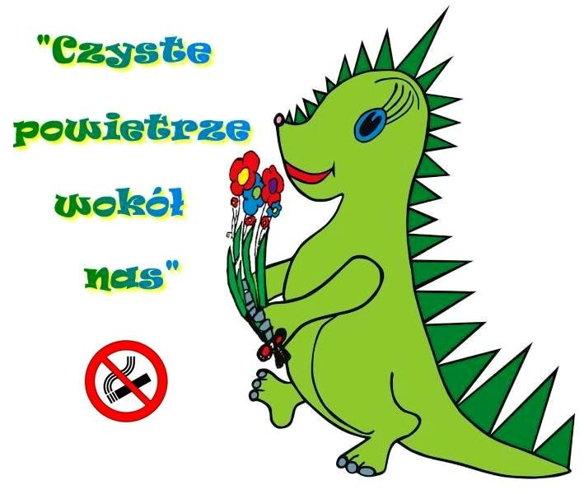

W roku szkolnym 2019/2020 nasze przedszkole bierze udział w programie profilaktyki antytytoniowej „Czyste powietrze wokół nas”, który jest realizacją rządowego Programu Ograniczania Zdrowotnych Następstw Palenia Tytoniu. Realizacja programu przebiegnie pod nadzorem Powiatowej Stacji Sanitarno-Epidemiologicznej w Bełchatowie.

Celem programu jest wdrożenie dzieci do podejmowania świadomych wyborów oraz kształtowanie prozdrowotnych postaw wobec zjawiska palenia tytoniu.

Program będziemy realizować w bieżącym tygodniu.

**Szanowni Rodzice!**

Zdrowie naszych dzieci jest dla każdego z nas najważniejszą sprawą. Dbamy o to, aby zapewnić dzieciom jak najlepsze warunki dla harmonijnego rozwoju. Na zdrowie ma wpływ wiele czynników: opieka zdrowotna, czynniki genetyczne, środowisko fizyczne i społeczne, a przede wszystkim styl życia i zachowania prozdrowotne (tj. aktywność fizyczna, racjonalne żywienie, utrzymywanie czystości ciała i otoczenia, zachowanie bezpieczeństwa, utrzymywanie właściwych relacji między ludźmi, a także nieużywanie środków psychoaktywnych). Kształtowanie prawidłowych postaw zdrowotnych wśród dzieci jest najskuteczniejszym działaniem w profilaktyce palenia tytoniu.

Palenie tytoniu jest zjawiskiem powszechnym i stanowi jedną z głównych przyczyn umieralności w wieku dorosłym. Dlatego, aby zmniejszyć rozmiar tej epidemii, należy już od najmłodszych lat prowadzić wśród dzieci edukację antytytoniową.

Badania psychospołecznych uwarunkowań palenia tytoniu duże znaczenie przypisują środowisku rodzinnemu, w jakim wzrastają dzieci. Nie ulega wątpliwości, że pierwszym środowiskiem rozwojowym i wychowawczym dziecka jest rodzina, która kształtuje wzory zachowań w odniesieniu do nałogu palenia tytoniu. Ponadto prawdopodobieństwo palenia przez dzieci wzrasta, gdy palą rodzice lub starsze rodzeństwa, a także wówczas, gdy rodzice przejawiają tolerancję wobec prób palenia przez ich dzieci.

Biorąc pod uwagę fizjologię rozwoju psychoemocjonalnego dziecka, współczesną wiedzę na temat uwarunkowań procesu uzależnienia się od tytoniu przez dzieci oraz epidemiologię palenia tytoniu w wieku rozwojowym, zasadnym jest przeprowadzenie wśród dzieci w wieku przedszkolnym programu profilaktyki antytytoniowej. Jest to wiek, w którym kształtują się postawy wobec tytoniu u dzieci często stykających się z osobami palącymi.

W związku z powyższym serdecznie zapraszamy do aktywnego udziału w przedszkolnej antytytoniowej edukacji. Program profilaktyki tytoniowej pod tytułem „Czyste powietrze wokół nas” ukierunkowany jest na wdrożenie dzieci do podejmowania świadomych wyborów, kształtowanie prozdrowotnych postaw wobec zjawiska palenia tytoniu.

Program składa się z pięciu zajęć:

1. Wycieczka – podczas której dzieci będą obserwowały różne źródła dymu.

Szanowni Rodzice! Wysłuchajcie uważnie Waszych dzieci, porozmawiajcie chwilę, podzielcie się swoimi uwagami na temat otaczającego Was środowiska. Pomóżcie dziecku znaleźć i powycinać z gazet ilustrację z obiektami, z których wydobywa się dym.

1. Co i dlaczego dymi? – dzieci opowiedzą o różnych źródłach dymu, przyczynach wydobywania się dymów.

Szanowni Rodzice! Wasze dzieci na pewno pochwalą się wiedzą na temat tego, co i dlaczego dymi.

1. Jak się czuje kiedy dymi papieros? – dzieci dowiedzą się o szkodliwości dymu tytoniowego.

Szanowni Rodzice! Wysłuchajcie spokojnie wrażeń Waszego dziecka z ćwiczeń oddechowych, zapytajcie, jakim powietrzem lubi oddychać. Dziecko na pewno będzie opowiadało lub pokazywało jak się czują lub zachowują zwierzęta i kwiaty oddychające zanieczyszczonym powietrzem.

1. Co się dzieje, gdy ludzie palą papierosy? – dzieci dowiedzą się o skutkach palenia tytoniu i o szkodliwości biernej ekspozycji na dym tytoniowy.

Szanowni Rodzice! Wasze dzieci nauczyły się piosenki o Dinusiu. Z pewnością będą chciały Wam ją zaśpiewać. Poświęćcie im trochę czasu, posłuchajcie, co mają Wam do powiedzenia.

1. Jak unikać dymu tytoniowego ? – dzieci dowiedzą się, w jakich miejscach mogą być narażone na dym tytoniowy i jak w takiej sytuacji mogą się zachować.

Szanowni Rodzice! Wspierajcie Wasze dzieci, gdy będą się bronić przed wdychaniem dymu tytoniowego i narysują, bądź umieszczą w swoim pokoju znak zakazu palenia. Nie złośćcie się na nie. Wasze dzieci mają prawo decydować, co się wokół nich dzieje. W naszym programie nie występujemy przeciwko Wam, nie pada ani jedno zdanie dyskryminujące palących rodziców. Chcemy natomiast wdrożyć Wasze dzieci do podejmowania świadomych wyborów wobec palenia tytoniu. Dlatego ważna jest Wasza współpraca z wychowawcą przedszkolnym dziecka.

Szanowni Rodzice, pamiętajcie, że programy profilaktyczne realizowane w przedszkolach, a później w szkołach to nie wszystko! W dużej mierze to od Was zależy, czy Wasze dzieci będą miały w przyszłości problem z zażywaniem substancji psychoaktywnych, czy też nie.

Dlatego pamiętajcie, aby:

* + pokazać dobry przykład swoim zachowaniem,
  + spędzać z dzieckiem dużo czasu – jednak nie ilość a jakość się liczy!,
  + umieć słuchać uważnie tego, co ma do powiedzenia dziecko,
  + rozmawiać z dzieckiem o świecie nawet na trudne tematy,
  + ustalać ścisłe reguły dotyczące palenia i picia w domu,
  + prowadzić wraz z dzieckiem ocenę tego, co oferują media, ponieważ środki masowego przekazu (reklamy, filmy) są dla dzieci głównym źródłem informacji na temat picia alkoholu, palenia papierosów i używania narkotyków,
  + pomagać dzieciom w kształtowaniu pozytywnego wizerunku własnej osoby poprzez zachęcenie do pracy nad sobą oraz unikanie porównywania ich z innymi. Negatywne wyobrażenie o sobie sprzyja używaniu środków psychoaktywnych, pozytywny stosunek do własnej osoby uodparnia na presję społeczną,
  + zachęcać dziecko do aktywnego i twórczego spędzania wolnego czasu.

Data: 04.05.2020 r. – poniedziałek

Temat zajęć: **Wycieczka**

1. **Zaznacz na karcie pracy jakie źródła dymu zauważyłaś/łeś w trakcie spaceru po okolicy.**

|  |  |
| --- | --- |
|  |  |
|  |  |
|  |  |
|  |  |
|  |  |
|  |  |
|  |  |
|  |  |

1. **Pokoloruj rysunek. Zauważ ile źródeł dymu się na nim znajduje**.

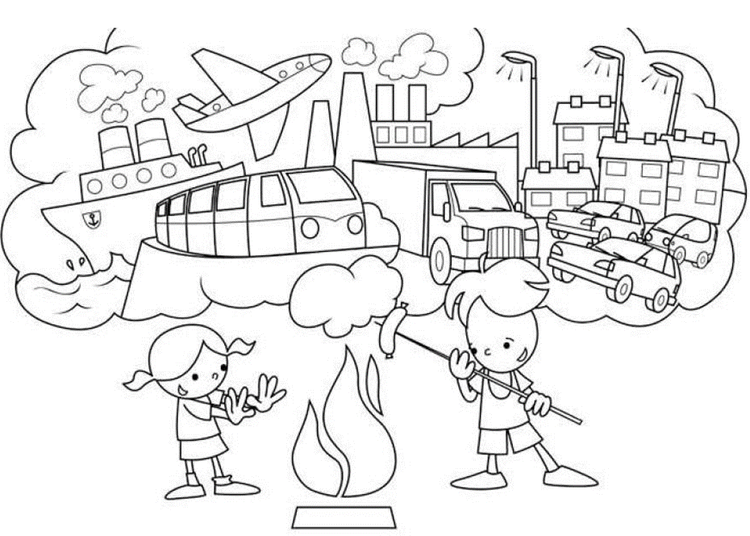

Data: 05.05.2020 r. – wtorek

Temat zajęć: **Co i dlaczego dymi?**

1. **Źródła dymu – praca plastyczna.**

Zadaniem dziecka jest wykonanie pracy plastycznej - planszy, na której uwzględni wszystkie jakie zna źródła dymu. Liczę na pomysłowość dziecka w temacie pracy plastycznej. Może to być rysunek, wyklejanka czy kolaż.

**Przykład**

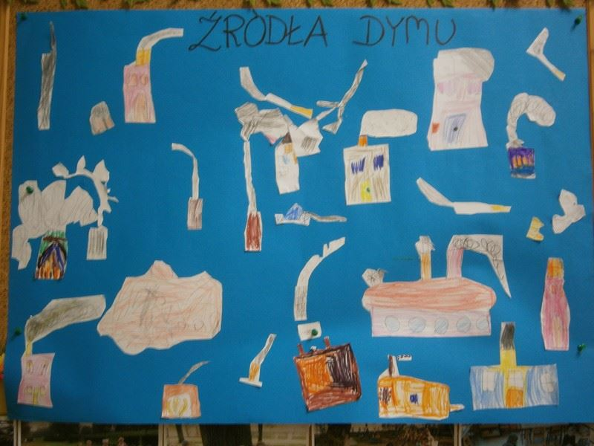

1. **Omówienie planszy ze źródłami dymu.**

Dziecko opowiada jakie źródła dymu widzi na planszy. Następnie porównuje ją z wykonaną przez siebie pracą plastyczną i sprawdza czy ma na niej te same źródła dymów.

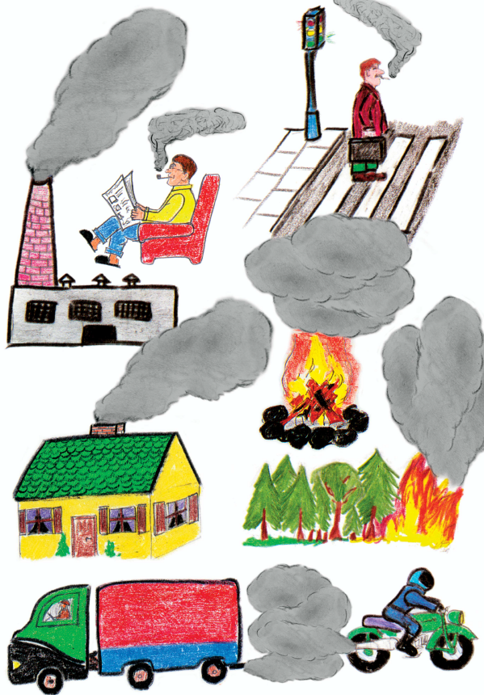

1. **Rozmowa kierowana na temat dymu.**

Dziecko udziela odpowiedzi na pytania. Jeżeli dziecko ma problem z udzieleniem odpowiedzi rodzic podpowiada prawidłową odpowiedź.

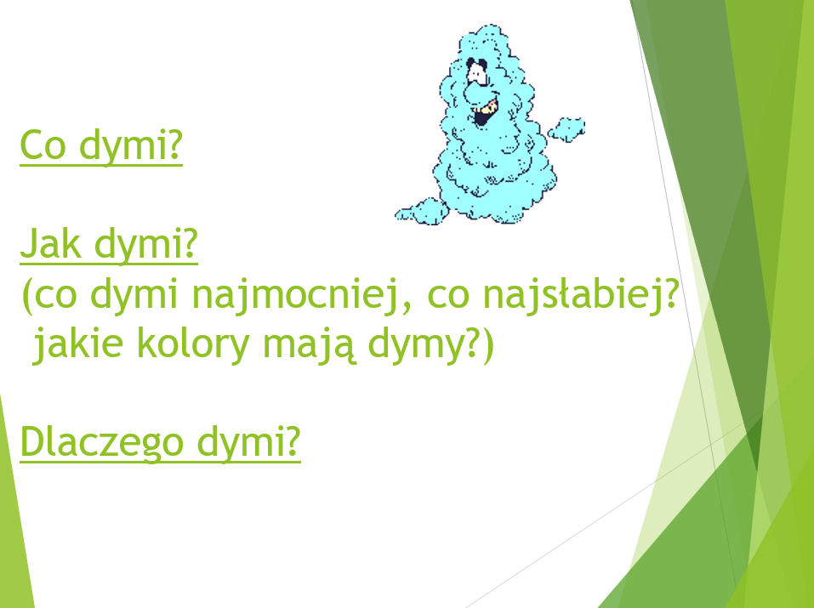

**Dymy** są oznaką tego, że coś się pali, coś spala się np. drewno, papier, benzyna. Spalanie tych rzeczy czemuś służy: ogrzewaniu mieszkań, gotowaniu, uruchomieniu pieca fabrycznego, poruszaniu się pojazdów. To jest ludziom potrzebne, ale dymy są szkodliwe, bo zanieczyszczają środowisko, szkodzą zdrowiu ludzi, zwierząt.

Ludzie zabezpieczając się przed dymem zakładają specjalne filtry, katalizatory na kominy, na rury samochodowe, które działają tak, że nie wypuszczają wielu szkodliwych substancji do powietrza.

Czasem dymy powstają, gdyż płoną lasy, domy. Są to jednak nieszczęśliwe zdarzenia i nieprzewidziane przez ludzi sytuacje.

Data: 06.05.2020 r. – środa

Temat zajęć: **Jak się czuję, kiedy dymi papieros?**

1. **Zapoznanie z maskotką programu dinozaurem Dinkiem.**

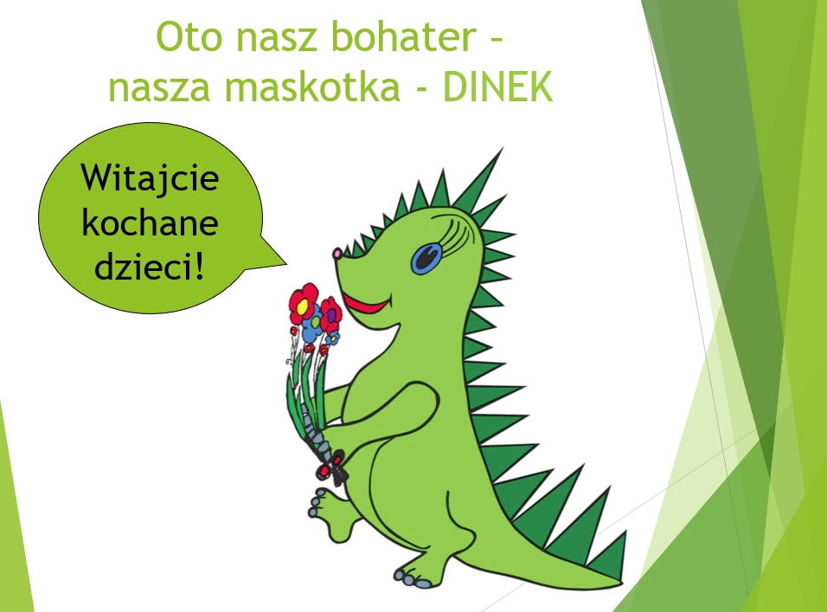

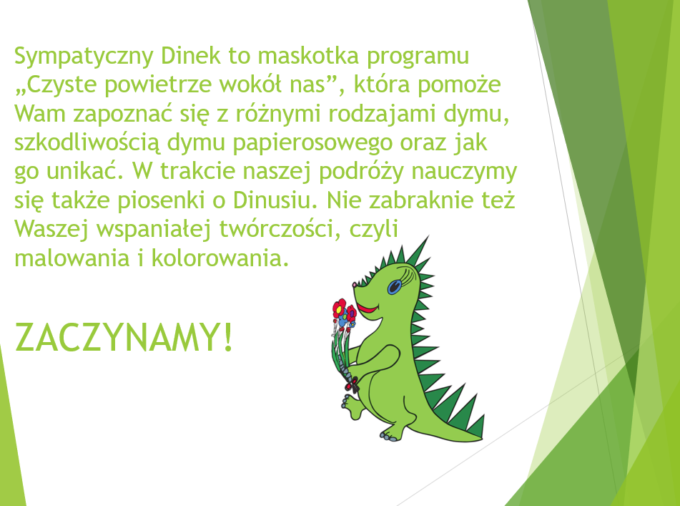

1. **Dinek – kolorowanka połączona z pracą plastyczną.**

Pokoloruj kolorowankę, wytnij rysunek, przyklej go na dużym kartonie i narysuj dookoła Dinka piękne zielone i kwieciste otoczenie, w którym nasza maskotka czułaby się szczęśliwa.

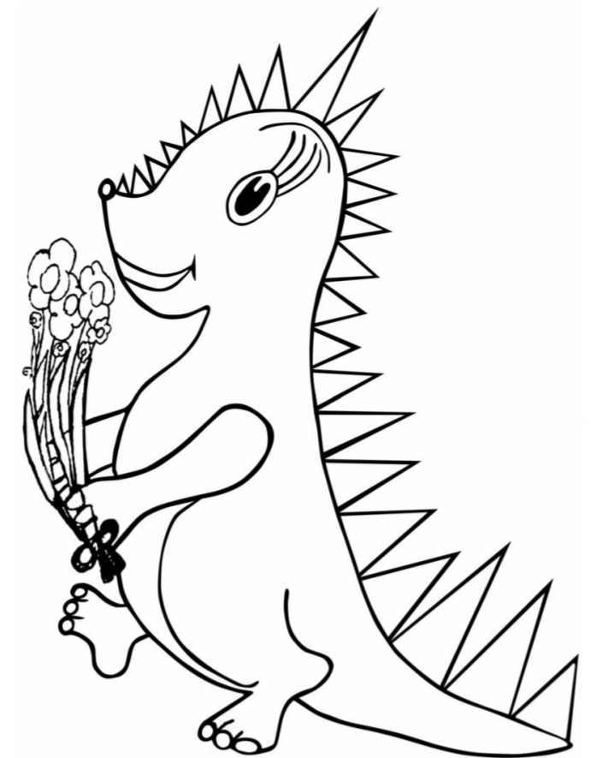

1. **Zapoznanie z piosenką o Dinku.**

Zapoznanie z piosenką i nauka metodą ze słuchu.

<https://www.youtube.com/watch?v=cYjkEiaNvmk>

**Piosenka o Dinku**

słowa A. Dobrowolska

**I**

Żył dinozaur, mały Dinek,

co przyjaciół ma w przedszkolu,

na wycieczki chodzi z nami,

czasem w lesie, w parku, w polu.

**Ref**.

Ten zielony Dinek, ten zielony Dinek

Nie lubi palaczy, ucieka przed dymem.

Papieros to wróg nasz, zdrowie zabiera.

Nie wolno! To szkodzi! Dość tego palenia!

**II**

Raz się wybrał na wakacje -

zaraz pociąg szybko ruszy,

a w wagonie pech – palący,

zmienić miejsce Dinek musi.

**Ref**.

Ten zielony Dinek, ten zielony Dinek

Nie lubi palaczy, ucieka przed dymem.

Papieros to wróg nasz, zdrowie zabiera.

Nie wolno! To szkodzi! Dość tego palenia!

1. **Rozmowa na temat piosenki.**

* Czy podobała Ci się piosenka?
* O kim jest piosenka?
* Co robi Dinek w piosence?
* Z ilu zwrotek składa się piosenka?
* Czy w piosence występuje refren?

Data: 07.05.2020 r. – czwartek

Temat zajęć: **Co się dzieje, gdy ludzie palą papierosy?**

1. **Zaśpiewanie piosenki o Dinku.**

<https://www.youtube.com/watch?v=cYjkEiaNvmk>

1. **Historyjka o podróży Dinusia pociągiem (z ilustracja pantomimiczną dziecka).**

Chcę opowiedzieć wam pewną historię, która przydarzyła się naszemu Dinusiowi.

Posłuchajcie.

Pewnego dnia do Dinusia przyszedł pan listonosz i przyniósł list zaadresowany do Dinusia. Dinek podziękował listonoszowi i pospiesznie otworzył list. Pisał do niego jego wujek, który mieszkał na wsi i zapraszał Dinka na wakacje.

Dinek lubi oddychać świeżym powietrzem, więc chętnie wybierze się na wieś do wujka. Postanowił pojechać tam pociągiem z mamą. Szybko spakowali się, pojechali na dworzec kolejowy, kupili bilety i wsiedli do pociągu.

Zaśpiewanie przez dziecko piosenki „Jedzie pociąg z daleka”, a następnie słuchanie dalszej części opowieści.

Dinek wraz z mamą wsiadł do pierwszego wagonu. Był to wagon, w którym nikt nie palił papierosów. Dinek, szukając wolnego miejsca przyglądał się ludziom siedzącym w tym wagonie.

Pokazanie przez dziecko jak czuł się Dinek w tym wagonie…

(Dziecko pokazuje miny, a rodzic mówi odgaduje po minie dziecka czy Dinek był zadowolony czy nie?)

Dinek jednak nie znalazł wolnego miejsca w tym wagonie. Opuścił go i przeszedł z mamą do następnego. W wagonie, do którego weszli było dużo dymu. No tak, ten wagon był pełen palaczy. Dinuś wiedział, że są takie wydzielone wagony dla palących. Może niedługo ich nie będzie, bo teraz obowiązuje zakaz palenia w miejscach publicznych. Dinek spojrzał na ludzi w tym wagonie.

Jak czuł się Dinek? Spróbuj to zademonstrować.

Rodzic może poczynić pewne sugestie, co jeszcze dziecko mogłyby pokazać: Dinek kaszle, dym szczypie go w oczy, nie smakuje mu jedzenie z dymem.

Czy w takim wagonie jest przyjemnie? Jak myślisz?

Dinek nie czuł się dobrze w tym wagonie i musiał szybko stamtąd uciekać.

A Ty jakbyś się czuł w takim wagonie?

Czy Dinek dobrze się zachował?

1. **Wiersz „Papierosy”.**

Czytanie wiersza oraz informacji o paleniu papierosów przy dzieciach.

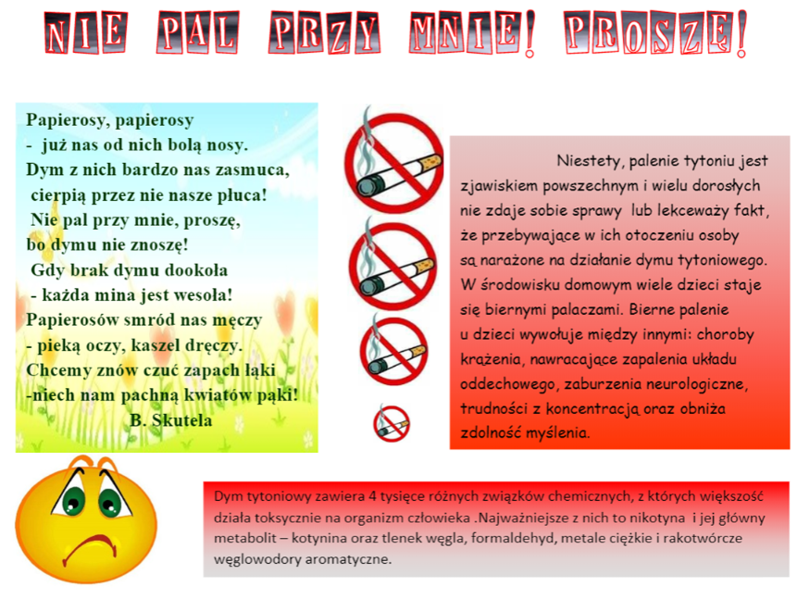

1. **Kolorowanie odznaki „Nie pal przy mnie”.**

Kolorowanie odznaki przez dziecko, następnie wycinanie jej i umieszczenie w wybranym przez dziecko miejscu.

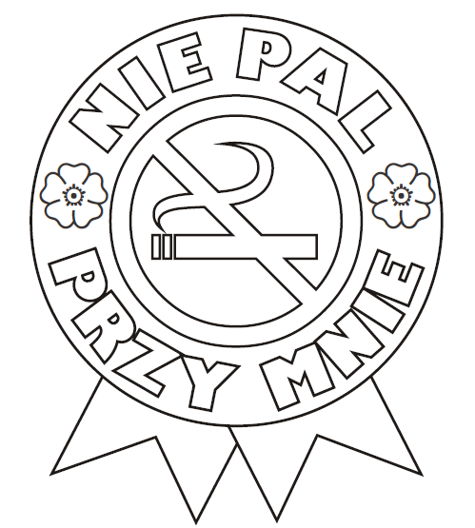

Data: 08.05.2020 r. – piątek

Temat zajęć: **Jak unikać dymu papierosowego?**

1. **Jaki to symbol?**

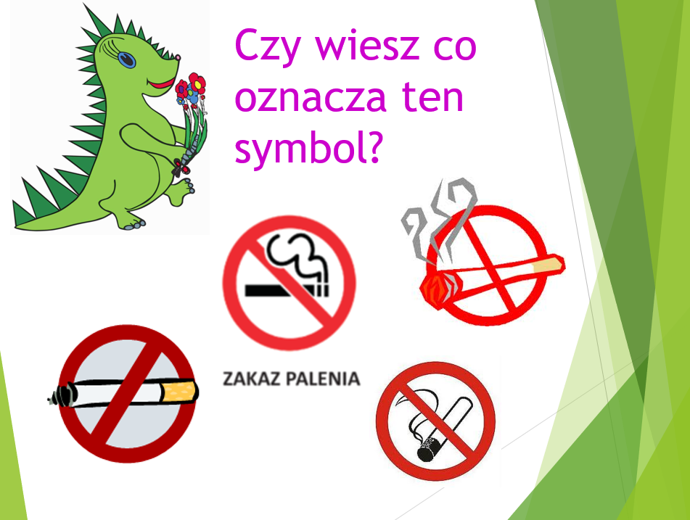

* Przypomnij sobie i wymień miejsca, w których nie można palić papierosów.

1. **Skutki palenia papierosów**

Czytanie jakie są możliwe skutki palenia papierosów.

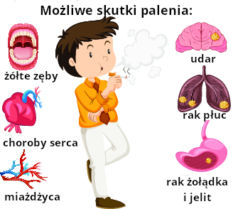

1. **„NIE PAL PRZY MNIE” – praca plastyczna.**

Przygotuj pracę plastyczną z zakazem palenia, którą możesz powiesić u siebie w pokoju. Napisz na swoim znaczku: NIE PAL PRZY MNIE.

**Przykłady**

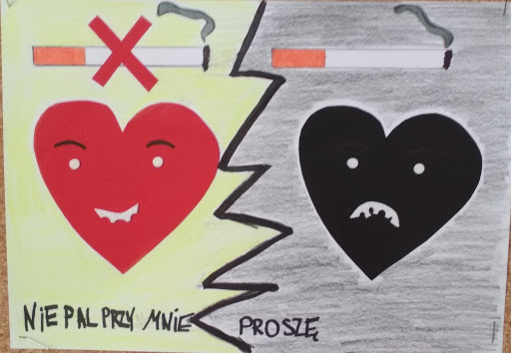 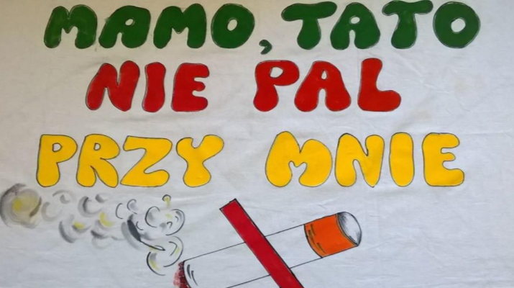

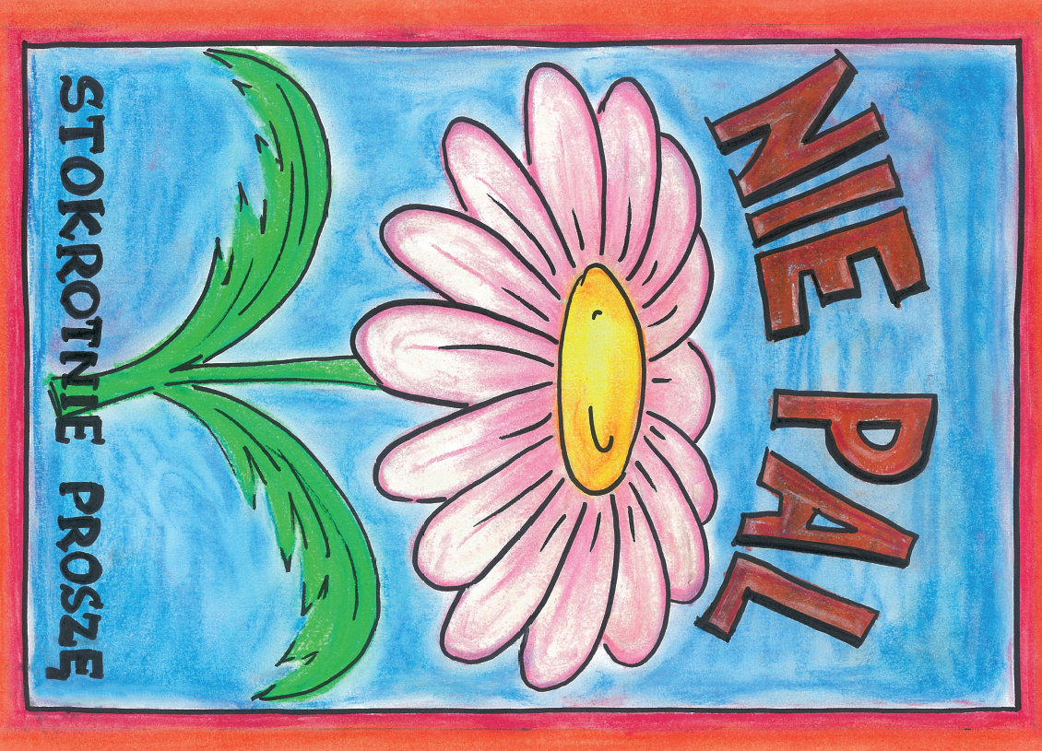

Serdecznie prosimy rodziców o przesłanie nam zdjęć

prac plastycznych zrobionych przez dziecko.

**Dziękujemy** 😊

**Dodatkowe kolorowanki dla chętnych związane**

**z programem „Czyste powietrze wokół nas”**

